15 февраля исполнилось 30 лет со дня вывода Ограниченного контингента советских войск с территории Демократической Республики Афганистан (ДРА).
«Афганская война» – так все привыкли называть трагические события, растянувшиеся на 10 долгих лет.
16 февраля 2019 года на торжественном мероприятии в РИКДЦ «Юбилейный» г.Талица, посвященном 30-летию вывода войск из Афганистана, Сергей Москвин награжден медалью «30 лет вывода советских войск из Афганистана» посмертно.
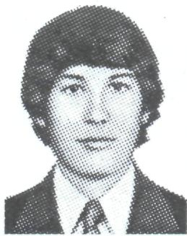
Вот эти данные и фото были взяты из Всесоюзной книги памяти:
МОСКВИН Сергей Гаврилович, рядовой, ст. механик-водитель инж. машины, род. 3.9.1963 в пгт Троицкий Талицкого р-на Свердлов, обл. Русский. Работал трактористом в районном объединении "Сельхозхимия".
В Вооруж. Силы СССР призван 1.10.82 Талицким РВК.
В Респ. Афганистан с мая 1983.
Проявил себя мужественным, хорошо подготовленным воином. 4.10.1984 при оборудовании поста по охране участка дороги Кандагар — Кушка был смертельно ранен при подрыве машины на фугасе большой мощности.
Нагр. орд. Красной Звезды (посмертно).
Похоронен в пгт Троицкий, там одна из улиц названа его именем.
Вот эти данные и фото были взяты с адреса http://www.rsva-ural.ru/library/mbook.php?id=199 :
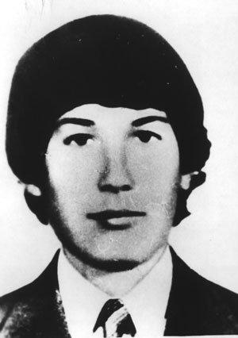
Сергей Москвин родился 3 сентября 1963 года в поселке Троицкий Свердловской области. С пяти лет рос без отца. В школе № 5 родного поселка окончил восемь классов. После школы поступил в СПТУ №108, где получил специальность механизатора. Работал в районном объединении “Сельхозхимия”.
В армию Сергея призвали 1 октября 1982 года. Служил в учебном подразделении при в/ч 74959.
С апреля 1983 года он служит в Афганистане механиком-водителем в 68-м гвардейском отдельном инженерно-саперном батальоне 5-й гвардейской мотострелковой дивизии (в/ч п/п 83593, Адраскан).
Неоднократно принимал участие в боевых действиях, проявив мужество и отвагу.
Из письма Сергея домой:
“... мама, ты пишешь, что здесь все нормально. Да не совсем. Здесь война идет партизанская. Душманы везде и всюду. Да и горы здесь крутые. Дороги идут среди гор возле ущелий. А у дорог столько техники разбитой, сгоревшей и исковерканной валяется...”
4 октября 1984 года в районе горы Сугар при оборудовании поста по охране дороги Кандагар — Кушка машина гвардии рядового Москвина подорвалась на фугасе, установленном мятежниками.
Посмертно Сергей награжден орденом Красной Звезды.
Похоронен на родине. Одна из улиц поселка названа его именем.
Мама, Юлия Максимовна, живет в поселке Троицкий.
Вот эти данные были взяты из списка павших по 5 мсд (автор - Сергей Епихин):

рядовой Москвин Сергей Гаврилович, мех-вод, в ДРА с 5.1983г., 4.10.1984г., ранен при подрыве БАТ на фугасе в провинции Кандагар и умер в госпитале г. Кандагар.Орден Красной Звезды (посмертно).
http://gerda-dog93.livejournal.com/6740.html
Под "Памиром", "Звезда " (но это после нас), а правее от "Звезды" БАТ с Адраскана подорвался, механик в Кандагарском госпитале скончался, мы на Элеваторе ему, чем могли, тем помогли. Александр Скородилов.70омсбр.

